Giovanni Tava i Mattia Cristoforetti
Hodowcy kur niosek (Firma “Uova di Montagna”) – Val di Gresta

Co było pierwsze: jajko czy kura? Prawdopodobnie ten filozoficzny paradoks stał się źródłem pomysłu wybudowania na cztery ręce "jajecznego butiku", jak zwykli go nazywać Giovanni i Mattia. Razem długo badali tajniki jajek i wszystkiego, co kryje się pod ich skorupką, ale decyzja o tym, w jaki sposób zmienić pomysł w namacalną firmę, musiała na pewno zahaczyć o rozważania nad słynnym paradoksem. Na samym początku tych dwóch trzydziestolatków łączyło jedynie zamiłowanie do windsurfingu, dlatego aby zacząć produkcję wymarzonych jajek, musieli dać nura w nieznany im jeszcze kurzy świat. Jeśli ktoś poświęci się lekturze na temat kur, a także nawiąże kontakty z ekspertami i weterynarzami, zagłębi się w tajniki życia i zwyczajów, aby zrozumieć, jak osiągnąć jak najlepsze efekty produkcji, bez wątpienia zadba o komfort ptactwa. Jajko może być istotą i głównym składnikiem dań przygotowywanych przez szefa kuchni wyróżnionego gwiazdkami, a klient ma możliwość przekonać się, że smak kryje w sobie cały świat, który warto poznać, pod warunkiem, że przeanalizuje się cały proces od samego początku. Poziom jakości, jaki osiągnęły jajka złożone w Val di Gresta przez pochodzące z Livorno kury, zagwarantowany przez szacunek do ziemi i cyklu życia zwierząt (żyjących w prawdziwie komfortowych i czystych przestrzeniach), został nagrodzony obecnością tego szlachetnego składnika w wyśmienitych daniach serwowanych przez najlepsze restauracje.

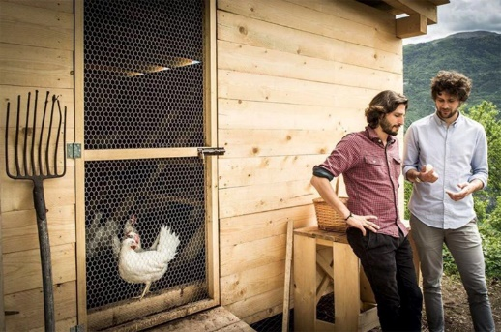

LINKI
https://www.uovadimontagna.info/

